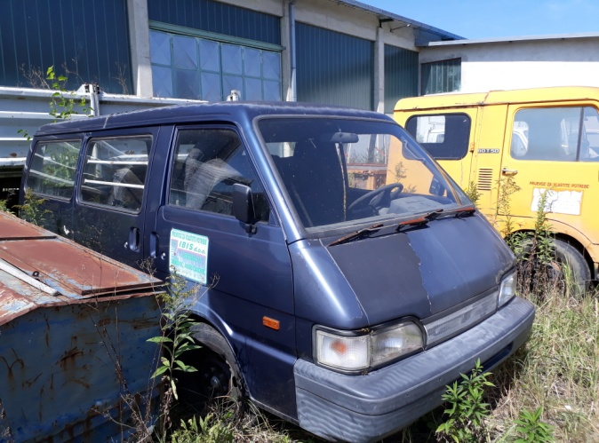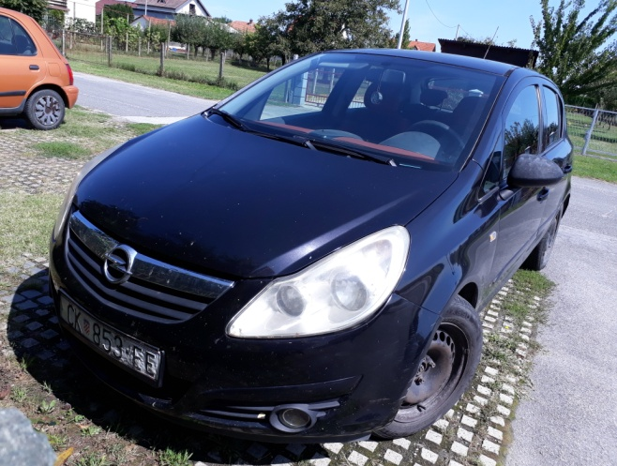
Slika 1 Kombinirani automobile KIA Slika 2 OPEL CORSA 1,4 16V
BESTA 2,2 dc-107356

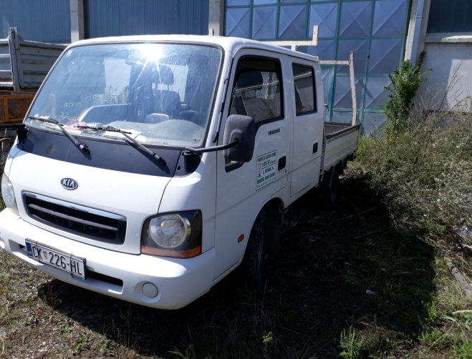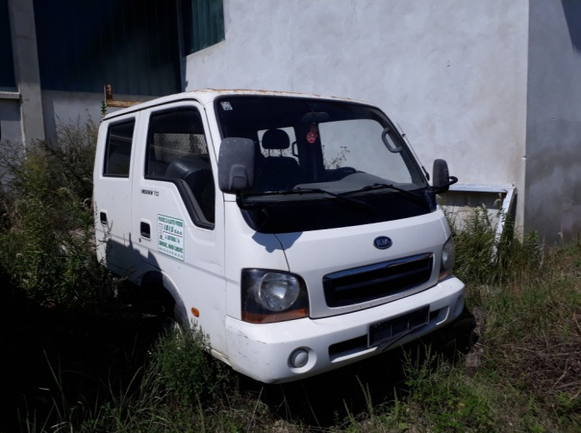
Slika 3 KIA K 2700 2,7 D Slika 4 KIA K 2500 TCI

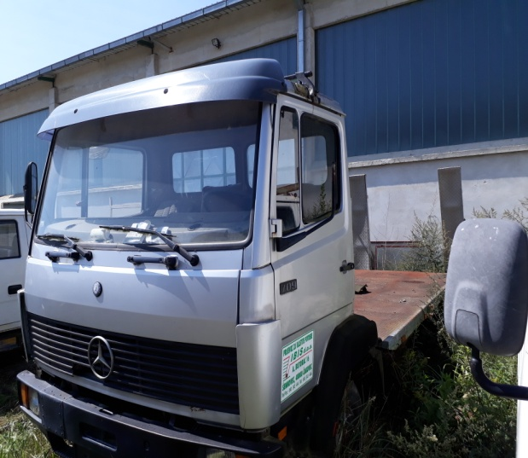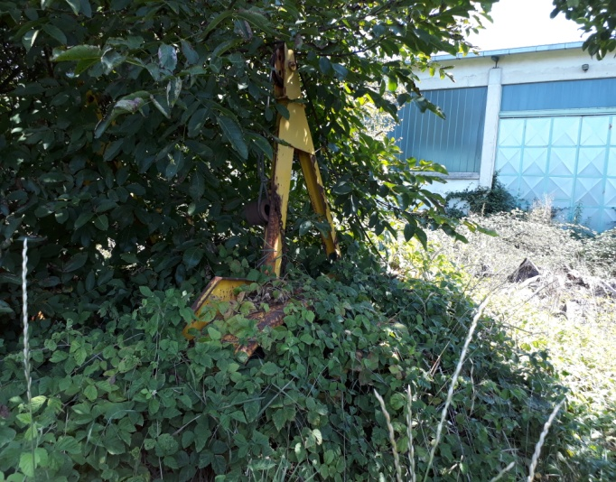
Slika 5 MERCEDES teretno vozilo 409-42 Slika 6 Prikolica KOČEVJE APK 5000

